|  |  |  |  |  |  |
| --- | --- | --- | --- | --- | --- |
| **Hub / Repeater** | **Bridge** | | **Switch** *(MultiPort Bridge)* | | **Router** |
| * Physical Layer * Broadcast to all * Wastage of network bandwidth * Half-Duplex * Unifies Broadcast & Collision Domain | * Data Link Layer * Remembers Sender Add. from received Frames in Fwd. DB. (saved for 600s) * Are *invisible* from Network perspective * Plug & Play * No Broadcast Filter | | * Data Link Layer * Connects devices to form network * Transmits only to intended devices * Full Duplex * Works with MAC Addresses * Connects CDs without violation of CSMA/CD | | * Network Layer, Verbinden Subnetze, Empfangen nur Pakete die auf der Data Link an sie adressiert worden sind (Router mit MAC Adresse ansprechen) Weiterleitung anhand der Networklayer Adresse * Immer optimaler Pfad zwischen Knoten, Aufteilen von Netzberreichen, Fangen Broadcast ab * Leistungsfähige Ro. $$, müssen konfiguiert warden * Automatisierungsprot. Bleiben hängen. |
| **10BASE2** | | **10BASE5** | | **http://i.stack.imgur.com/n9xZr.png<- Verwenden Manchester** **Code** | |
| Thin Ethernet (BNC Connector)  Max 200m Segmente (IEEE rounded up from 185m)  Asym- Signalpegel0V & -2V | | Thick Coax  Max 2.5 km mit max. 4 Repeatern  SPoF (Bsp.: Gebogenes Kabel) | | * Einfache Tackt Rückgewinnung   + Sync. Über Preamble (7 Byte) + SFD (1 Byte)   + SFD = 101010**11 (Begrenzung)** * Benötigt für 10Mbit/s 10 Mhz * Gleichstromfrei | |

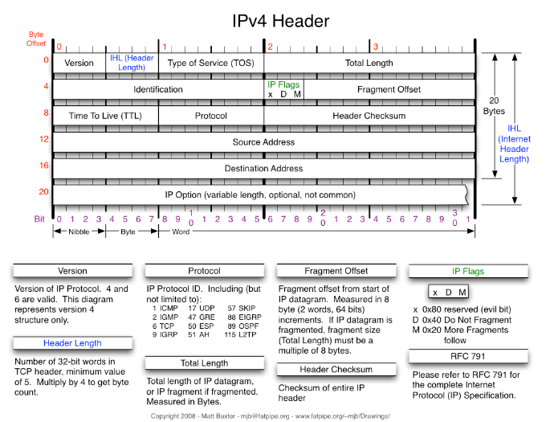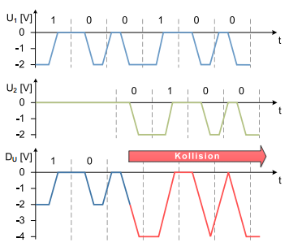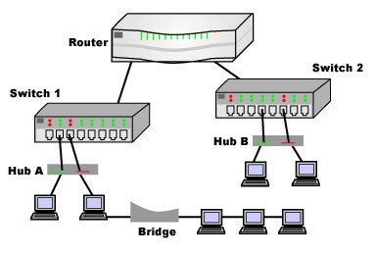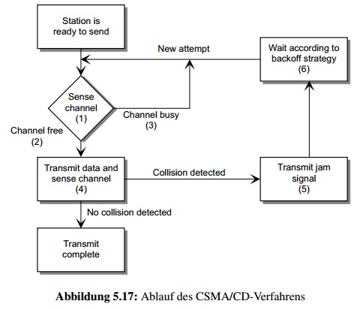

**FrameRate: $\frac{BitRate \left(\frac{Bit}{s}\right)}{8*\left(8+64+12\right)(\frac{Bit}{Frame})}$**    
*bei Minimaler Frame Länge!!*

**Mögliche Subnetz:**

**255:** 1111 1111

**254:** 1111 1110

**252:** 1111 1100

**248:** 1111 1000

**240:** 1111 0000

224: 1110 0000

**192:** 1100 0000

**128:** 1000 0000

**0:** 0000 0000

2n Host-Bits = ∑ Hosts

**A**dr.**R**es.**P**ro (Where is IPx?)

**TL:** Max 65535 Byte. Rec: 576 Bytes **IP Flags:** *BitPos 0:* Immer 0. *BitPos1:* 0 = can Fragment *BitPos2: 0* = Last Fragment.

*If* Datagramm > **M**aximum **T**ransfer **U**nit *then* fragment. **Data = TL – 4 * IHL**

*If***FO=0**->FO*8+(TL-4*IHL)=TotalDataLeng

**IP Adressierung:** 32-Bit (Netz- & HostNr.)

**Classrouting:** Zuteilung von Adressräumen in zweierpotenzschritten (Benötigt Subnetzmaske: Definiert Grenze zwischen Netz & Host Adresse)

+ Anhand von Adressbits kann Grösse & Klasse bestimmt werden

**Netzadresse:** Tiefste Adresse im Subnetz

**Berechnet durch:** KnotenAdresse AND Subnetzmaske.

**Broadcast Adr.:** Höchste Adr. im Subnetz

**Berechnet durch:** KnotenAdr. OR invertierte Subnetzmaske.

**Aufteilung von Netz in Subnetze:**

160.85.0.0 in 19 Subnetze. 19 = **10011**

|  |  |  |  |  |  |
| --- | --- | --- | --- | --- | --- |
| **1** | 180 | 64 | **00000** | 000 | 0000’0000 |
| **2** | 180 | 64 | **00001** | 000 | 0000’0000 |
| **3** | 180 | 64 | **00010** | 000 | 0000’0000 |
| **19** | 180 | 64 | **10011** | 000 | 0000’0000 |
| **1** | 180 | 64 | **0** | 0 |
| **2** | 180 | 64 | **8** | 0 |
| **3** | 180 | 64 | **16** | 0 |
| **19** | 180 | 64 | **152** | 0 |

Anzahl Hosts = 19 (Möglich weiter zu deffinieren bis **11111 ( 31 Subnetze, bzw. *.*.248)** danach zusätzliches Bit benötigt.

04-0A-E0-13-14-26

Individual(0) OR Group(1)

Universal(0) OR Local(1)

**Adressierungsschema: Hierarisch**

* + Beschränkte Anzahl von Subnetzen
    - Subnetz aus Subnetz aus Subn…
* Vereinfacht das Routing
* Host brauch neue Adresse bei Netzwechsel

**Adressierungsschema: Flach**

* Üblich auf Data Link
* Beschränkt Ausbaufähigkeit
* MAC-Adresse nicht Aussagekräftig bezüglich Position im Netz
* Bridge muss von allen knoten wissen über welches Port sie erreichbar sind
* Grosse Adresstabellen in jeder Bridge
  + Technisch aufwendig und Teuer

**Remote Bridge:**

Verbindung von 2 LANs über grössere Strecken

Paarweiser Einsatz

**Learning Table:**

* Absenderadresse für Self-Learning von Switch massgebend
* Broadcast wenn nicht bekannt auf welchem Port Empfänger ist
* Aging-Time: Zeitdauer wie lange ein MAC-Adresse im LT bleibt. Zu Kurz = Mehr Broadcasts = Netzüberlasung

**Spanning Tree:**

* RootSwitch (kleinste MAC Adresse) verantwortlich für Aufbau
* Hello-Time <= 2 Sekunden
* Leitungsbruch = Neuer Spanningtree

**FrameRate: $\frac{BitRate \left(\frac{Bit}{s}\right)}{38+Payload}$**  **NutzBitRate: $\frac{BitRate*PayLoad}{38+Payload}$**

**Preamble & SFD**

7 + 1 Byte

Teil von Physical

**Round Trip Delay:** Kollision muss während Sendung erkannt werden. **Interpacket Gap Shrinkage:** Min. Gap = 96 Bit-Zeiten

**Max Collision Domain Distanz** (dmax)

dmax<

0000 01**00**

**CRC**

4 Byte

CRC-32 Algo.

**Dest. Address**

6 Byte

6 * 2 Hex

**Source Addr.**

6 Byte

6 * 2 Hex

**Length/Type (2Byte)**

Legth ≤ 1500=Bytes im Datafeld

Type ≥ = Protokollbezeichnung

**Data/PAD**

*If* ∑ Byte < 46 (Min. Frame länge) Padding mit 0-Bytes

**Senden ohne Kollision**

*Vorher:* Frame erst an Psyical übergeben, wenn Kana frei. Dann Preamble+SFD für Synchronisation

*Während:* Physical überprüft Signalpegel. Kollision = Überlagerung von 2 (0V OR (-2V)) Signalen. Erkennung = Meldung an Data Link

*Keine Kollision:* Data Link meldet und erwartet neue Daten

**Senden mit Kollision**

*Kollision Entdeckt:* Knoten durch Jam Signal (32Bit – Random) informiert. Sendung eingestellt (Data Link unterscheidet Kollision & gültigem Frame mit Prüfsequenz). Nach Zeit *t* (vielfaches von Slot-Zeit) wieder probiert (Abbruch nach 16 Versuchen). 1 Kollision *t*: 0 * ts OR 1 * ts. 2+ Kollision *t*: *t* wird verdoppelt. Bsp.: (0 * ts) OR (1*ts) or (2*ts) OR * (3*ts). 3 Kollision ((0 bis 7)*ts). 4 Kollision (0 bis 14) * ts))

**Datenübertragung & Zugriffskontrolle** (CSMA/CD)

* Keine zentralen Kontrollelemente notwendig
* Jeder Knoten is autonom
* Höhere Kollisionswahrscheinlichkeit bei grossen Verkehrsaufkommen